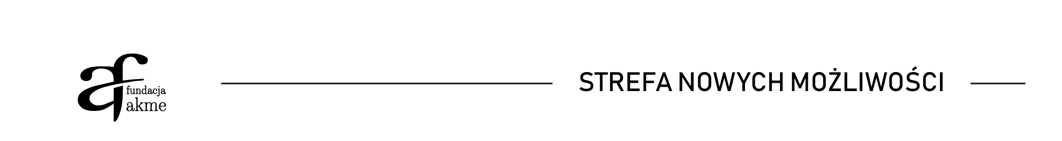

HARMONOGRAM REALIZACJI ZADAŃ MERYTORYCZNYCH
Nazwa beneficjenta: Fundacja AKME

Forma wsparcia | Termin realizacji | Liczba uczestników/czek | Miejsce realizacji
Pośrednictwo pracy | Od 1.03.2022  Do 31.03.2022  Godz. Od 8-22 | 10 | Ul. Słowackiego 11, Bełchatów

